МІНІСТЕРСТВО ОХОРОНИ ЗДОРОВ’Я УКРАЇНИ
ХАРКІВСЬКИЙ НАЦІОНАЛЬНИЙ МЕДИЧНИЙ УНІВЕРСИТЕТ КАФЕДРА КЛІНІЧНОЇ ЛАБОРАТОРНОЇ ДІАГНОСТИКИ

Допущено до захисту
протокол засідання кафедри №___
від « » 20 р.
Зав. кафедрою проф.
Залюбовська О. І.

МАГІСТЕРСЬКА РОБОТА
НА ТЕМУ:
«Клініко-лабораторне обґрунтування інфаркта міокарда»

Виконавець: Гур’янов Валерій Сергійович

Науковий керівник: проф. Березнякова Марина Євгенівна

Харків-2024
ЗМІСТ
ПЕРЕЛІК УМОВНИХ

СКОРОЧЕНЬ………………………………….……………………………...3
ВСТУП………………………………….…………………………………….4
Розділ 1 визначення та характеристики діагностики
інфаркту міокарда
(Огляд літератури)..................................................................................
1- Етіологія, патогенез, виникнення інфаркту міокарда...............................
1.1.1- особливості виникнення інфаркту міокарда.......................................
1.1.2- особливості течії хвороби інфаркта міокарду....................................
1.2.-Характеристика лабораторних методів та дослідження, що застосовуються для виявлення та підтвердження інфаркту міокарда........
1.3.- характеристика приладів та інструментів які використвуються для діагностики інфаркту міокарда......................................................................
Розділ 2 матеріали та методи дослідження інфаркту міокарда
2.1- Методи дослідження.................................................................................
2.1.1- методи забору матеріалу.......................................................................
2.1.2- вимоги до забору матеріалу..................................................................
РОЗДІЛ 3:ПРАКТИЧНА ЧАСТИНА .КЛІНІЧНА ОЦІНКА, ДІАГНОСТИЧНЕ ТА ПРОГНОСТИЧНЕ ЗНАЧЕННЯ МАРКЕРІВ ЛАБОРАТОРНИХ ДОСЛІДЖЕНЬ ІНФАРКТУ МІОКАРДА
3.1.- алгоритми проведення досліджень, забеспечення контролю якості та інтерпретація резубтатів..................................................................................
3.2.соціально-медична характеристика пацієнтів.........................................
Розділ 4: Висновки та узагальнення результатів дослідження. Підсумки, аналіз отриманних данних
Результати дослідження....................................................................
Висновки.....................................................................................................
Список використаних джерел........................................................
Додатки........................................................................................................

Перелік умовних скорочень

ІМ – інфаркт міокарда
ГІМ – гострий інфаркт міокарда
ГСН – гостра серцева недостатність
ІХС – ішемічна хвороба серця
ЕКГ – електрокардіографія
КТ – комп’ютерна томографія
МРТ – магнітно-резонансна томографія серця
КФК – креатинфосфокіназа
ССХ – серцево-судинні захворювання
МОЗ У – міністерство охорони здоров’я України
ВООЗ – Всесвітня оранізація охорони здоров’я
КА – Коронарна Ангіографія
ЛДГ – Лактатдегідрогеназа

ВСтуп
Інфаркт міокарда (серцевий напад) (ІМ) - це захворювання, яке виникає через недостатнє постачання кисню до серцевого м'яза, що може призвести до його пошкодження або навіть некрозу. Інфаркт міокарда може бути спричинений різними факторами, і включає етіологію (причини), патогенез (механізми розвитку) і виникнення.
Інфаркт міокарда є серйозною патологією серцево-судинної системи, яка вимагає негайного та комплексного діагностування та лікування. Ця хвороба становить значний внесок у загальну смертність індивідів у всьому світі і суттєво впливає на якість життя пацієнтів. Для забезпечення успішного лікування інфаркту міокарда важливо мати точні та надійні методи діагностики, які дозволять вчасно виявити цю патологію та визначити стратегію лікування.
Клініко-лабораторне обґрунтування інфаркта міокарда відіграє важливу роль у процесі діагностики та управління цією хворобою. Воно включає в себе поєднання клінічних симптомів, лабораторних показників та інструментальних методів дослідження, які допомагають точно визначити наявність інфаркту, встановити його розмір та визначити можливі ускладнення. Клінічні лікарі та лабораторні спеціалісти грають критичну роль у цьому процесі, спільно працюючи для досягнення правильної діагностики та лікування.
Мета.
Метою даного дослідження є проведення аналізу клініко-лабораторних методів обґрунтування інфаркту міокарда, вивчення їхньої ефективності та спільного використання з метою поліпшення процесу діагностики та лікування інфаркту міокарда.
В ході цього дослідження доцільно детально розглянути лабораторні методи діагностики, такі як визначення біомаркерів у крові, а також їхню взаємодію з клінічними ознаками та інструментальними дослідженнями.
Такий підхід дозволяє з'ясувати, які методи є найбільш інформативними та ефективними для виявлення інфаркту міокарда, а також розглянути можливості використання нових технологій та дослідницьких засобів у цій області.
Дослідження клініко-лабораторних аспектів інфаркту міокарда має велике практичне значення. Виявлення інфаркту міокарда на ранніх стадіях та точне визначення його розміру дозволяють лікарям вчасно призначати надійне лікування та мінімізувати ускладнення. Також, аналіз динаміки клініко-лабораторних показників може бути важливим для моніторингу пацієнтів під час лікування та реабілітації.
Завдання дослідження:
У цій магістерській роботі ми розглянемо такі аспекти клініко-лабораторного обґрунтування інфаркту міокарда:
1.Клінічні симптоми і огляд: проаналізувати клінічні симптоми, що спостерігаються у пацієнтів з інфарктом міокарда, та розглянемо методи фізичного огляду, які можуть вказувати на можливий інфаркт міокарда.
2.Лабораторні біомаркери: дослідити динаміку змін показників біомаркеркирів, таких як тропоніни та креатинкіназа-MВ, які є ключовими у діагностиці інфаркту міокарда. Проаналізувати їхню чутливість та специфічність.
3.Інструментальні дослідження серцево-судинної системи: електрокардіограма (ЕКГ), комп’ютерна томографія (КТ), магнітно – резонансна томографія (МРТ) та коронарна ангіографія (КА) і їхня роль у діагностиці та оцінці інфаркту міокарда.

Лабораторні дослідження та метаболічні показники: дослідити роль лабораторних досліджень, таких як ліпідограма, глюкоза та загальний обмін речовин, у діагностиці та управлінні інфарктом міокарда.
Сучасні технології та перспективи: Останні роки призначені значними досягненнями у клінічній лабораторній діагностиці, включаючи молекулярні та генетичні підходи. Ми розглянемо ці сучасні технології та їхню роль у діагностиці та лікуванні інфаркту міокарда.
Мета цієї магістерської роботи - сприяти покращенню розуміння клініко-лабораторних аспектів інфаркту міокарда, виявити ключові аспекти діагностики, та визначити можливості їх поліпшення. Робота базуватиметься на наукових джерелах, клінічних дослідженнях та аналізі реальних випадків пацієнтів.
Важливою метою є застосування отриманих даних для підвищення ефективності діагностики інфаркту міокарда та поліпшення результатів лікування, що врешті-решт допоможе зменшити морбідність і смертність від цієї хвороби.
Робота буде включати в себе аналіз літературних джерел, статистичний аналіз клінічних випадків і лабораторних досліджень. Буде проведено порівняльний аналіз різних методів діагностики та їхню взаємодію. Окрема увага буде приділена можливим перспективам і нововведенням у цій галузі.
У межах цієї роботи будуть проведені докладні обговорення та аналізи, що дозволять:
1.Подальший внесок у клінічну практику: докладний аналіз клініко-лабораторних аспектів інфаркту міокарда дозволить визначити можливості покращення і розвитку клінічних протоколів для більш точної та ефективної діагностики та лікування цієї патології. Можливість внесення нових методів діагностики та інновацій в клінічну практику буде розглянута з урахуванням позитивного впливу на пацієнтів та медичну галузь загалом.
2.Освітні аспекти: Дослідження може сприяти поліпшенню освіти для медичних фахівців та студентів, що навчаються в галузі клінічної лабораторної діагностики. Розробка освітніх програм та практичних рекомендацій на основі отриманих результатів може підвищити рівень знань та навичок спеціалістів у цій сфері.
3.Етичні аспекти та питання конфіденційності: Важливо враховувати етичні аспекти дослідження, зокрема права та конфіденційність пацієнтів у використанні їхніх клінічних та лабораторних даних. В магістерській роботі буде приділена увага забезпеченню етичної сторони дослідження.
У цій магістерській роботі ми плануємо ретельно аналізувати інфаркт міокарда з клінічного та лабораторного точок зору, досліджуючи кращі практики і способи оптимізації діагностики та лікування цієї патології. Дана робота має за мету допомогти поліпшити якість медичної допомоги пацієнтам і зменшити негативний вплив інфаркту міокарда на громадське здоров'я.
Вивчення клініко-лабораторних аспектів інфаркту міокарда є важливим завданням, оскільки воно спрямоване на покращення якості діагностики та лікування цієї патології, а також дозволяє розглянути можливості застосування сучасних методів дослідження та інновацій для поліпшення результатів лікування пацієнтів з інфарктом міокарда.
Ця магістерська робота має на меті сприяти покращенню клініко-лабораторної діагностики інфаркту міокарда та служити корисним внеском у розвиток сучасної медицини.
Робота спрямована на покращення розуміння клініко-лабораторних аспектів інфаркту міокарда і може служити основою для подальших досліджень у цьому важливому напрямку медицини.
У наші часи, діагноз інфаркт міокарда реєструють у близько 40 000 людей щороку, і це тільки в Україні. З яких, приблизно, 20 000 пацієнтів- помирають. Найбільше летальних випадків при інфаркті міокарда є шлуночкові аритмії. Нажаль, дуже багато громадян, мають велику імоврність того, що рано чи пізно можуть попасти у зону ризику різних серцево-судинних хвороб. Це, здебільшого, пов’язано з поганими звичками (паління/надмірне споживання алкогольних напоїв), ожиріння, стрес та спадкові чинники.
За данними МОЗ У та асоціації інтервенційних кардіологів України зазначують, що у 2017 році у реперфузійних центрах показники смертності знизились втричі. По Україні (4.6% проти 12,5% відповідно). Кількість коронанрних стенувань у пацієнтів з діагнозом інфаркт міокарда в країні- зростає. (2015 рік - 142 на 1 млн населення, то 2017 – 220 на 1 млн)
Об’єкт дослідження: біологічний матеріал, отриманий від пацієентів, який направили на подальше проходження лабораторних досліджень на предмет серцево-судинних захворювань (ССХ)
Предмет дослідження: конкретне обґрунтування показників, які будуть яскравими показниками для детальної діагностики інфаркту міокарда.
Методи дослідження:
1. Лабораторні методи:

-Визначення рівнів тропонінів у крові: Тропоніни є ключовими біомаркерами інфаркту міокарда. Вони зазвичай підвищуються в перших годинах після розвитку інфаркту.
-Визначення рівнів креатинкінази-MВ (CK-MB) у крові: Цей біомаркер також може бути використаний для діагностики інфаркту.
-Визначення рівнів міоглобіну: Міоглобін може підвищитися в крові при інфаркті міокарда.
-Визначення інших лабораторних параметрів, таких як кардіальні маркери запалення та загальні біохімічні показники.
2. Електрокардіографія (ЕКГ):

Аналіз ЕКГ записів для виявлення характерних змін у серцевому ритмі та структурі, які можуть бути індикаторами інфаркту міокарда.
3. Комп'ютерна томографія (КТ):

Використовується для оцінки коронарних артерій та виявлення атеросклерозу, що може бути фактором ризику інфаркту.
4. Аналіз клінічних симптомів та історії хвороби:

Визначення клінічних симптомів, таких як біль у грудях, задишка, тощо, і аналіз історії хвороби пацієнта для обгрунтування діагнозу.
Обсяг та структура дипломної роботи. Матеріали роботи викладені на 48 сторінках друкованого тексту, ілюстровані 9 таблицями, 5 рисунками. Дипломна робота складається зі вступу, огляду літератури, розділу матеріалів та методів досліджень, розділу аналізу та узагальнення результатів дослідження, висновків, 2 додатків та списку використаних джерел, який містить 58 позицій.

РОЗДІЛ 1
ВИЗНАЧЕННЯ ТА ХАРАКТЕРИСТИКИ ДІАГНОСТИКИ
ІНФАРКТУ МІОКАРДА
- Етіологія, патогенез, виникнення інфаркту міокарда
Гострий інфаркт моікарда (ГІМ) позначачають як крайніій ступінь ішемічної хвороби серця (ІХС), якому притаманний розвиток ішемічного некрозу ділянки міокарда. Такі зміни можуть бути викликанні багатьма чинниками, такими як: абсолютна або відностна недостатність кровопостачання міокарду, тромбози, атеросклерози, вроджені пороки серця, цукровий діабет, ревмокардит та надвисокий рівень холестерину.
В наш час, визначення патогенезу гострого інфаркту міокарда базується на складних молекулярних і клітинних подіях, які відбуваються в серцевому м'язі під час порушення кровопостачання. Ці процеси взаємодіють, формуючи складний патогенетичний ланцюг, який може призвести до серцевої недостатності та інших ускладнень.
1.1.2- особливості течії хвороби інфаркта міокарду
Наукове розуміння цих механізмів важливе для розробки ефективних методів лікування та профілактики інфаркту міокарда. Головна причина патогенезу ГІМ – блокування коронарних артерій, яке може виникнути внаслідок тромбозу, емболії або спазму судин. Внаслідок обмеженого кровопостачання у зв'язку з акутним коронарним синдромом. Головною причиною є блокування або значне зменшення просвіту коронарних артерій. Відсутність достатнього кровопостачання призводить до гіпоксії та ішемії, що впливає на клітини міокарду. Гіпоксія спричиняє високий рівень викиду запльних медіаторів. У свою чергу, це активує механізм запалення, яке може призвести до ушкодження клітин і тканин серцевого м’язу. Враховуючі усі ці фактори, може розвинутися некроз міокарду через гіпоксію та ішемію. Після ГІМ відьува.ться процеси ремонту тканини серцевого м’яза на фіброзну.
1.2- Характеристика лабораторних методів та дослідження, що застосовуються для виявлення та підтвердження інфаркту міокарда
У сучасній лабораторній діагностиці ГІМ одним із головних критеріїв вважають тропонін, який вивільняється при незворотному пошкодженні міокарда. Протягом 30 днів з моменту умовного початку ГІМ, якщо рівень позитивного тропоніну підвищується, таким чином, ризик несприятливого перебігу ГІМ зросте.
Навіть при наявності передових досягнень у ранній діагностиці гострого інфаркту міокарда (ГІМ), це питання залишається вельми актуальним. Незважаючи на те, що більшість хворих звертається за професійною допомогою у перші години розвитку гострого коронарного синдрому, і лікування починається негайно після звернення, у 30% випадків діагностика ІМ стикається з труднощами через нетиповий клінічний перебіг, безсимптомність хвороби або відсутність діагностично значущих змін на ЕКГ, таких як аневризма лівого шлуночка чи рубцеві зміни міокарда. Тому пошук ранніх маркерів ІМ продовжується багатьма вченими у всьому світі.
Для виявлення та підтвердження ГІМ. У сучасній діагностиці використовують ряд лабораторних меодів дослідження. Основнив, як було зазначено вище, виступає діагностика рівня позитивного тропоніну. Це білки, які зазвичай присутні в серцевому м’язі. Під час інфаркту міокарда вони потрапляють у кров внаслідок ураження клітин серцевого м’яза. Вимірювання рівнів тропонінів у сироватці крові дозволяє виявити сушкодження міокарда і підтверджує діагноз.
Згідно із сучасними стандартами для діагностики ГІМ, його підтвердження ґрунтується на виявленні підвищення рівнів серцевих тропонінів (Тп) Т і I в крові при наявності клінічних та електрокардіографічних симптомів ішемії міокарда. Це призвело до визнання ролі Тп Т і I як переконливих біохімічних маркерів ІМ та зменшення важливості фракції креатинфосфокінази (КФК). Перевагою використання серцевих Тп у діагностичному алгоритмі ІМ є їх висока специфічність, навіть у випадках невеликого міокардіального некрозу.
Відповідно до поточних рекомендацій, гострий інфаркт міокарда може бути визначений на основі збільшення рівня тропонінів у крові, що перевищує 99-й перцентиль нормальних значень, у поєднанні з симптомами ішемії міокарда. Це призвело до збільшення кількості виявлених невеликих уражень міокарда, які не могли б бути виявлені за допомогою МВ-КФК. Крім того, згідно з результатами різних обширних досліджень і метааналізів було доведено негативне прогностичне значення підвищеного рівня тропонінів. Наприклад, в метааналізі було встановлено, що відносний ризик смерті та розвитку інфаркту міокарда протягом 30 днів був у 3,44 рази вищим серед пацієнтів із позитивним тропоніновим тестом порівняно з тропоніннегативними пацієнтами із нестабільною стенокардією. В окремих дослідженнях вказано, що наявність і розміри коронарного тромбу пропорційні концентрації тропонінів у крові. Таким чином, наразі підвищення рівня тропонінів може розглядатися як показник нестабільної атеросклеротичної бляшки і тромбозу коронарних артерій. Інтенсивне застосування антикоагулянтної та антитромботичної терапії, а також раннє використання інвазивних процедур у пацієнтів з позитивними результатами тропонінових тестів пов'язане із кращими результатами лікування та прогнозом.
Підвищення рівня тропонінів у периферичній крові у пацієнтів із інфарктом міокарда виявляється через 6 годин після початку ангінозного нападу, що робить непризначеним проведення тесту в перші години. Найбільш оптимальним є двічі визначити рівень тропонінів через 6 і 12 годин від початку захворювання. Протягом 2 тижнів з моменту початку інфаркту міокарда концентрація тропонінів у крові поступово повертається до початкового рівня. Протягом цього періоду інформативність тропонінів для виявлення рецидивів інфаркту міокарда може бути низькою і може потребувати проведення повторних досліджень в динаміці.
Навіть при тому, що багато досліджень підтверджує високу чутливість та специфічність тропонінових тестів у діагностиці інфаркту міокарда, існують ситуації, коли стани, не пов'язані з атеротромбозом коронарних артерій, все ж можуть супроводжуватися підвищенням рівня тропонінів у крові.
1.3.- характеристика приладів та інструментів які використвуються для діагностики інфаркту міокарда
Для аналізу матеріалу отриманого для діагностики ГІМ використовують різноманітний спектр спеціалізованих приладів.
Для аналізу рівня тропонінів та КФК МВ у крові використовують імунохімічні аналізатори, такі як імунохімічні аналізатори імуноферментного аналізу (ELISA), хемілюмінесцентні імуноаналізатори (CLIA), або імуннохімічні аналізатори на основі флюоресценції. Ці прилади дозволяють точно визначати концентрацію тропонінів та КФК МВ у крові, що допомагає в діагностиці інфаркту міокарда та оцінці пошкодження міокарда.
У ELISA основним принципом є взаємодія антигену з антитілом. Якщо антиген представлений білком, то його чистий препарат зазвичай використовується для отримання антитіл, які потім використовуються для виявлення цього антигену. Раніше використовували первинні антитіла, які були поліклональними за своєю природою. Розробка та використання моноклональних антитіл суттєво покращили специфічність імуноферментного аналізу.
Хемілюмінесцентні імуноаналізатори (CLIA) - це прилади, які використовуються для вимірювання хемілюмінесцентного сигналу, що виникає при взаємодії антигенів і антитіл в реакціях імунного аналізу. Вони забезпечують чутливий та точний аналіз різноманітних біологічних проб, дозволяючи виявляти та кількісно визначати концентрацію різних аналітів у зразках крові, сироватці або інших біологічних рідинах. Ці прилади зазвичай використовуються у клінічній діагностиці для виявлення різних захворювань або в дослідницьких лабораторіях для дослідження біологічних процесів.
(Мал. 1, Мал. 2 та Мал. 3)

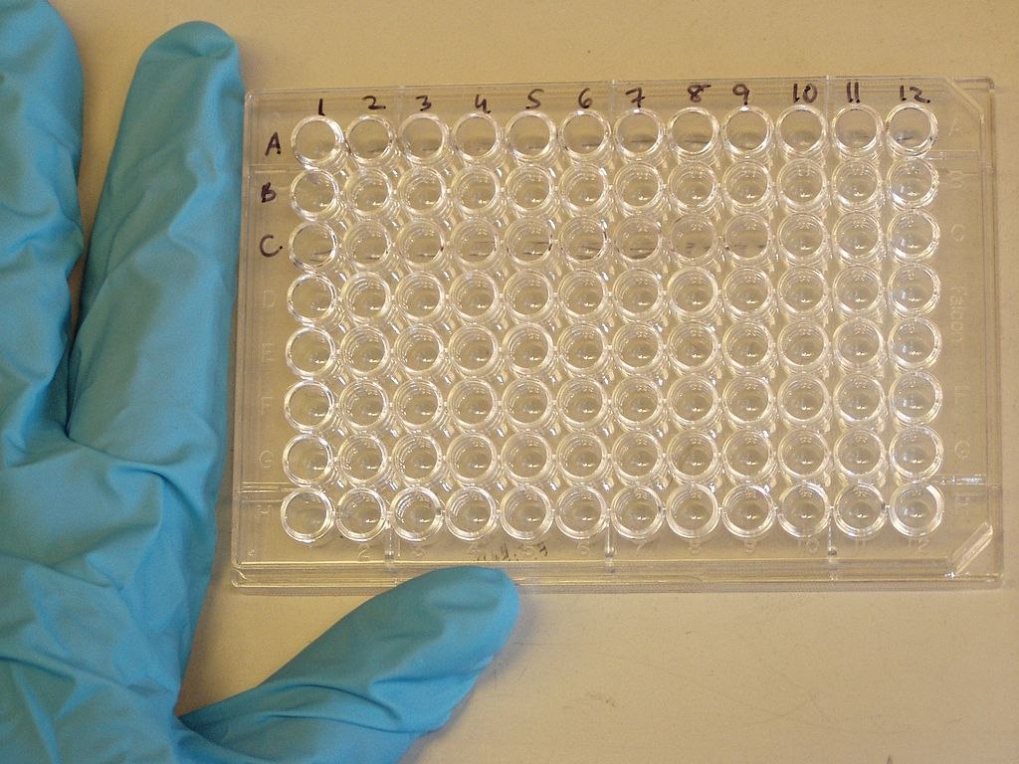
(Малюнок 1. - Мікротитрувальна плашка для проведення ELISA на 96 лунок)

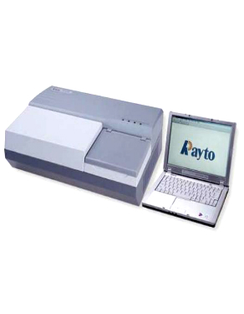
(Малюнок 2. - ІФА аналізатор RT-6100)
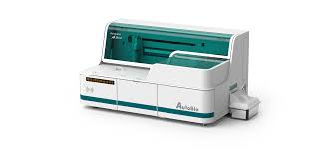
(Малюнок 3. – Хемілюменісцентний аналізатор Autolumo A1860)

Одним із класичних та надійних приладів для діагностування ГІМ є – Електрокардіографія (ЕКГ). Це метод реєстрації електричних подій, що виникають у серцевому м'язі під час його роботи, з поверхні тіла називається електрокардіографією (ЕКГ). ЕКГ є записом коливань різниці потенціалів, що виникають при збудженні серця.

Електрокардіографія є ключовим методом дослідження серця та діагностики захворювань серцево-судинної системи. Вона допомагає виявити порушення ритму і провідності, гіпертрофію, ішемічну хворобу серця. ЕКГ дозволяє точно визначити місце та характер уражень міокарда, виявити дистрофічні та склеротичні процеси, порушення електролітного обміну. Використовується для функціонального дослідження серцево-судинної системи, поєднаного з функціональними пробами для виявлення прихованої коронарної недостатності та диференційної діагностики функціональних та органічних порушень роботи серця.

У XIX сторіччі вчені виявили, що серце генерує електричний потенціал під час роботи. Першу ЕКГ записав французький фізик Габрієль Ліппман у 1888 році, але ця методика не стала практичною. Нідерландський фізіолог Віллем Ейнтговен виготовив прилад для реєстрації ЕКГ у 1903 році, ставши засновником цієї галузі. У 1906 році він вперше використав її в медичній діагностиці, а 1924 року отримав Нобелівську премію з фізіології та медицини за відкриття техніки електрокардіограми.
Формування зміни ЕКГ при ГІМ вже може бити зареєстровано через 15–20 хвилин після початку епізоду ішемії міокарда виникає пошкодження, і цей процес може бути ще оборотнім. При тривалому пошкодженні виникає некроз кардіоміоцитів. По периферії ділянки некрозу спостерігаються ознаки пошкодження, а за межами пошкодження виникає зона ішемії. Таким чином, при гострому інфаркті міокарда виділяють три зони: некрозу, пошкодження та ішемії. Ішемія виявляється на ЕКГ змінами зубця Т, пошкодження виявляється зміщенням сегмента ST, а некроз проявляється патологічними змінами комплексу QRS.
Ішемія міокарда призводить до збільшення тривалості процесів реполяризації в ураженій області та змінює її напрямок. У нормі реполяризація міокарда поширюється від епікарда до ендокарда, а при ішемії реполяризація починається в здоровій частині міокарда і завершується в області ішемії. Субендокардіальні ділянки міокарда мають менше кровопостачання і найбільше схильні до ішемії. В відведеннях, розташованих над областю субендокардіальної ішемії, через уповільнення реполяризації фіксується великий "коронарний" зубець Т. При субепікардіальній, так само як і при трансмуральній ішемії, реполяризація змінює свій напрямок на протилежний, починаючи з ендокарда і розповсюджуючись до епікарда. Таким чином, у відведеннях над зоною ішемії формується від'ємний розширений "коронарний" зубець Т. При появі субендокардіальної ішемії над протилежним активному електроду в стінці лівого шлуночка в прямих відведеннях реєструється слабкоамплітудний позитивний зубець Т. У випадку трансмуральної ішемії (або ішемії субепікардіальних ділянок) над протилежною стінкою під активним електродом фіксується великоамплітудний, гостровершинний зубець Т (реципрокні зміни).
При ураженні міокарда відбуваються значущі зміни в структурі та функції клітини, але напрямок деполяризації залишається незмінним. У разі своєчасного відновлення кровопостачання цей процес може бути оберненим. Сегмент ST відображає період повного охоплення деполяризацією всього міокарда шлуночків і в нормі розташований на ізолінії. При утворенні ураженої ділянки виникає різниця потенціалів між нею та здоровою тканиною. Пошкоджена ділянка має позитивний заряд, тоді як збуджені ділянки здорової тканини мають негативний заряд, і вектор електроруху (ЕРС) направлений від здорових до уражених ділянок міокарда. При субендокардіальному ураженні вектор ЕРС направлений до ендокарда. Внаслідок цього над ураженою ділянкою, де розташований активний електрод, фіксується депресія сегмента ST. З іншого боку, при субепікардіальному або трансмуральному ураженні відведення над цією областю реєструють підйом сегмента ST (пряма ознака ураження), а в протилежних відведеннях — депресію сегмента ST (реципрокні зміни). Крім того, пошкоджений міокард шлуночків збуджується повільніше, що може викликати деяке зменшення амплітуди зубця R над ураженим місцем та її збільшення в відведеннях, розташованих над протилежною стінкою.
Ділянка некрозу втрачає здатність проводити імпульси. Під електродом, що знаходиться над областю трансмурального некрозу, реєструється комплекс QS, відображаючи деполяризацію протилежної стінки лівого шлуночка. У випадку, якщо частина міокарда в зоні некрозу залишається живою, то під електродом над областю інфаркту реєструється комплекс QR. Розмір інфаркту прямо впливає на тривалість та амплітуду зубця Q, при цьому зубець R зменшується у розмірах. За протилежною стінкою відзначаються реципрокні зміни: збільшення амплітуди та тривалості зубця R разом із зменшенням амплітуди зубця S.

У випадку інтрамурального некрозу область міокарда, яка не може проводити імпульси, розташована всередині товщі міокарда, в той час як субендокардіальні та субепікардіальні відділи міокарда зберігають здатність проводити імпульси. На ЕКГ не відображається патологічний зубець Q, але можлива зменшення амплітуди зубця R або його розщеплення на висхідному коліні. Область інтрамурального некрозу оточують зони пошкодження та ішемії, що відображається змінами у процесах реполяризації (депресія / елевація сегмента ST і негативний зубець Т). У випадку субендокардіального інфаркту формується некроз тонкого шару міокарда, розташованого під ендокардом. Відсутність його деполяризації не впливає на сумарний вектор збудження лівого шлуночка, але субендокардіальна пошкодження та ішемія супроводжуються глибокою тривалою депресією сегмента ST, переходячи у (–/+) зубець Т у відведеннях над зоною ураження.
Стадії ГІМ
За характером змін ЕКГ виділяють чотири стадії великовогнищевого Q-ІМ: найгострішу, гостру, підгостру та рубцеву. Ці стадії не повністю узгоджуються з клінічними стадіями ГІМ.
Найактивнішим етапом (етапом ураження) є період від кількох хвилин до доби, рідко — до 2–3 діб. Початкові хвилини захворювання на ЕКГ характеризуються високими симетричними "коронарними" зубцями Т без змін в сегменті ST і комплексу QRS. Ці зміни відображають субендокардіальну ішемію. Часто ці зміни важко зафіксувати на ЕКГ через їх швидку динаміку. Пізніше відзначається елевація сегмента ST, яка зливається з позитивним зубцем Т у "монофазну криву" через трансмуральне ураження під електродом. Елевацію сегмента ST часто характеризують як арковидну, виступаючу вгору, іноді у формі плато або виступаючу вниз. Існує прямопропорційна залежність між ступенем елевації сегмента ST і глибиною подальшого інфаркту. Тим не менш, ЕКГ-зміни, які відображають ураження та ішемію міокарда, можуть бути оберненими у разі швидкого відновлення прохідності "інфаркт-залежної" вінцевої артерії.

Вже за кілька годин у центрі ураженої області може сформуватися вогнище некрозу, що призводить до виникнення патологічних зубців Q у відповідних відведеннях. Проте глибину інфаркту на цьому етапі ще неможливо визначити. Відведення над протилежною ураженій стінці фіксують реципрокні зміни у вигляді депресії сегмента ST та високого "коронарного" зубця Т.
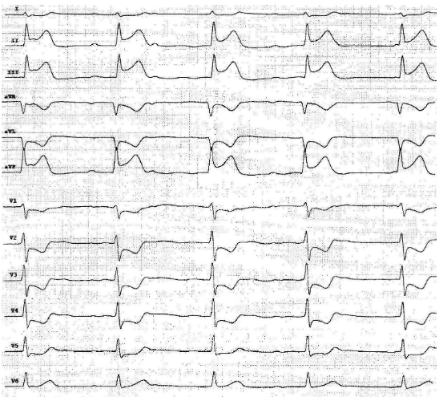
(Малюнок. 4 - ГІМ нижньої стінки ЛШ, найгостріша стадія. Атріовентрикулярна блокада III ступеня.)
Гостра стадія визначається як період диференціації зони ураження та триває від 3 діб до 3 тижнів. Вона характеризується формуванням та розширенням зони некрозу, а також розширенням зони ішемії за рахунок зменшення обсягу пошкодження. На ЕКГ у відведеннях, що перебувають над областю інфаркту, спостерігається або посилення патологічного зубця Q, або його формування, сегмент ST поступово наближається до ізолінії, і виникає негативний зубець Т. Протягом тривалого періоду зберігається підйом сегмента ST (більше трьох тижнів від початку захворювання, іноді — невизначено довгий час), що є характерним для широких або трансмуральних передніх інфарктів, пов'язаних із формуванням аневризми лівого шлуночка. У відведеннях, розташованих над областю некрозу, формуються комплекси QR або QS. Якщо зубці Q почали формуватися ще на найгострішому етапі, трансформація QR в Qr або QS відбувається, і збільшується кількість відведень, де ці зубці фіксуються. В той самий час виявляються реципрокні зміни в протилежних відведеннях, такі як збільшення амплітуди та тривалості зубця R, зсув сегмента ST нижче ізолінії, а також високий "коронарний" зубець Т.
(Малюнок. 5 - Поширений ГІМ передньої стінки ЛШ, гостра стадія.)
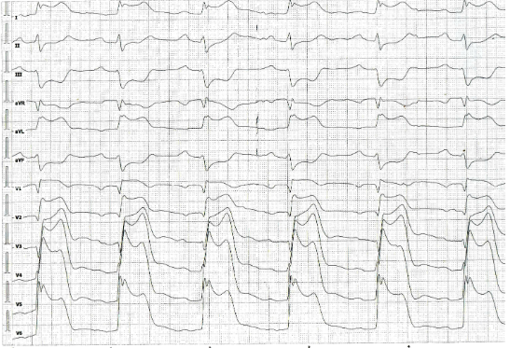

(Малюнок. 6 - Поширений Q-ІМ задньої стінки ЛШ, гостра стадія. Субендокардіальна ішемія верхівки і бокової ділянки ЛШ.
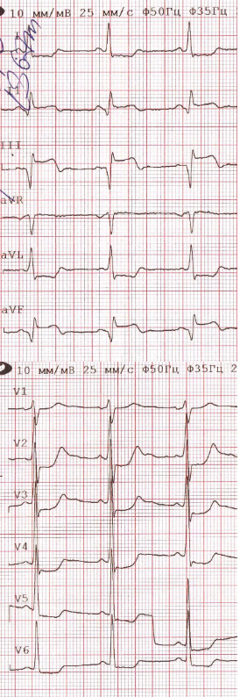
Стадія підгострого періоду інфаркту характеризується повним відновленням структури (мал. 8) . На ЕКГ сегмент ST повертається до ізолінії. Зубець Q на цьому етапі вже повністю сформований, і чітко визначаються відведення, які дають інформацію про місце інфаркту. Формується глибокий, симетричний, точний зубець Т. Динамічні зміни зубця Т і зменшення його амплітуди можуть також виявлятися до кінця цього етапу. Період підгострої стадії триває від 3 тижнів до 3 місяців.
Стадія формування рубця характеризується утворенням рубця на місці інфаркту, і її ознаки можуть залишатися невизначеними протягом тривалого періоду. На ЕКГ фіксується патологічний зубець Q, тоді як сегмент ST залишається на ізолінії (мал. 7). Початково зубець Т є негативним. Згодом після перенесеного інфаркту амплітуда негативного зубця Т може зменшитися, і він може стати ізоелектричним або навіть позитивним. Зі старінням, за рахунок зменшення розміру зони інфаркту, можливе зменшення кількості відведень, де фіксується патологічний зубець Q. Іноді графіка шлуночкового комплексу QS може перетворитися в QR або навіть qR, або патологічний зубець Q може зникнути, що пояснюється компенсаторною гіпертрофією прилеглих ділянок міокарда та "стягненням" зони рубця. Якщо в рубцевій стадії залишається негативний зубець Т, його амплітуда не повинна перевищувати 5 мм або 1/2 амплітуди зубця Q у тому ж відведенні. Зглиблення зубця Т в рубцевій стадії може свідчити про ішемію міокарда в зоні рубця.
(Малюнок. 7 - Задньобазальний (задній) Q-ІМ ЛШ, рубцева стадія.)
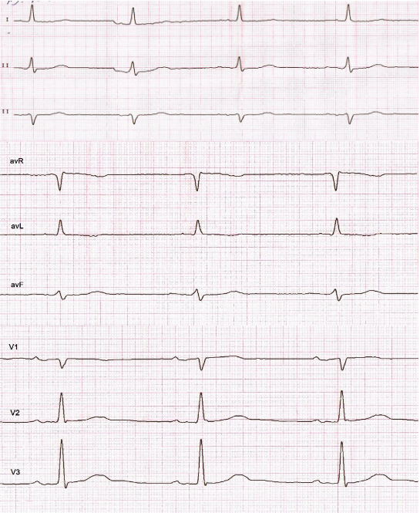
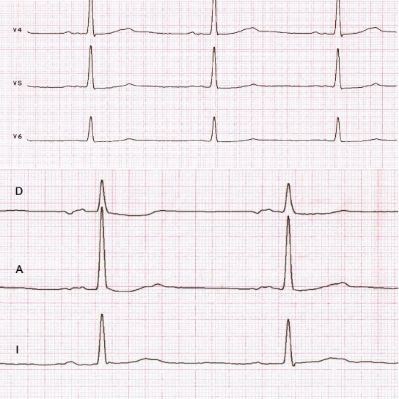
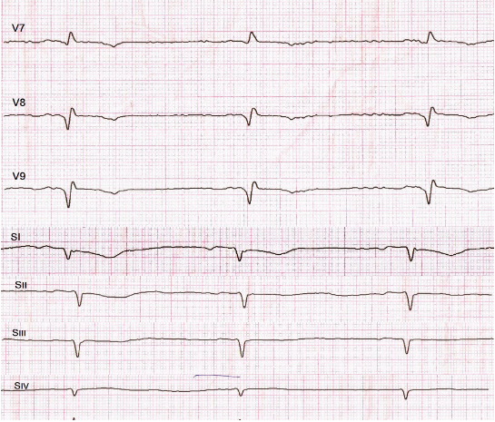
(Малюнок. 8 - Високий боковий Q-ІМ з поширенням на передню стінку ЛШ, підгостра стадія. )

Топічна діагностика ГІМ

Локалізацію інфаркту міокарда визначають за електрокардіографічними змінами в певних відведеннях. Така оцінка є важливою для прогнозування перебігу та ускладнень інфаркту міокарда, але важливо враховувати можливість переважного постачання окремих ділянок міокарда різними коронарними артеріями.

Існують три типи кровопостачання міокарда. Правий тип, де права коронарна артерія (ПКА) постачає кров значній частині правого шлуночка, задньої стінці (ЛШ), міжшлуночковій перегородці, верхівці серця, правому передсердю, міжпередсердній перегородці, синусовому і атріовентрикулярному вузлу, стовбуру пучка Гіса, правій нозі і задньої гілці лівої нозі пучка Гіса. Ліва коронарна артерія (ЛКА) зазвичай розділяється на передню міжшлуночкову гілку (ПМШГ) і огинаючу гілку (ОГ). ПМШГ постачає кров передній стінці, верхівці та іноді задньодіафрагмальній поверхні ЛШ, більшій частині перегородки і частині внутрішньошлуночкової провідної системи. ОГ забезпечує кров боковій стінці ЛШ та лівому передсердю. При лівому типі кровопостачання ОГ формує задню низхідну гілку, яка постачає кров задній стінці ЛШ, задній частині міжшлуночкової перегородки, іноді - синусовому вузлу, а іноді - атріовентрикулярному вузлу і частині задньої гілки лівої нозі пучка Гіса. При змішаному типі задня стінка ЛШ постачається через ПКА та ОГ ЛКА. Зони ішемії, пошкодження і некрозу утворюються при тромбозі конкретної вінцевої артерії, і ці зміни відображаються на ЕКГ в відповідних відведеннях. (Таб. 1)
(Таблиця. 1 - Локалізація ГІМ та ураження коронарних артерій)
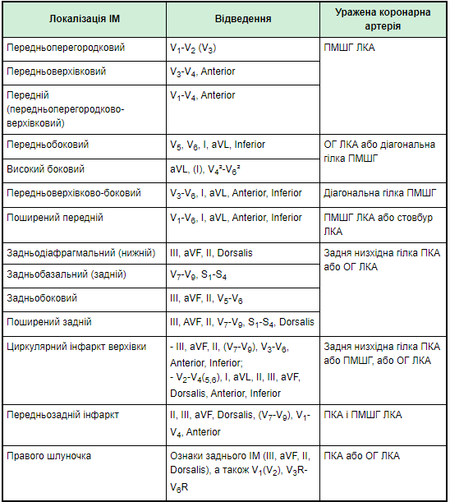
Комп'ютерна томографія (КТ) використовується при ГІМ з метою отримання детальних зображень серця та судин.
КТ може допомогти в ранній діагностиці інфаркту міокарда. Вона дозволяє визначити розмір та місце пошкоджень в серцевому м'язі, виявити наявність тромбів у коронарних артеріях. КТ надає детальні зображення серцевих структур, включаючи м'язові шари, клапани та судини. Це допомагає лікарям отримати повний обсяг інформації про стан серця пацієнта. Зображення КТ можуть вказати на ступінь пошкодження коронарних артерій та визначити, яка частина серця має недостатнє кровопостачання. На основі отриманої інформації лікарі можуть скласти оптимальний план лікування для пацієнта з гострим інфарктом міокарда, включаючи можливу коронарну ангіопластику чи шунтування коронарних артерій. КТ може бути корисною для виключення інших ускладнень, таких як аневризми чи дефекти клапанів, що можуть супроводжувати гострий інфаркт міокарда. Повторні КТ дослідження можуть використовуватися для слідкування за динамікою стану серця та ефективністю лікування протягом часу. Узгоджена робота КТ з іншими методами дослідження, такими як ЕКГ та коронарна ангіографія (КА), може надати повний обсяг інформації для ефективного управління пацієнтами з гострим інфарктом міокарда.
Використання коронарної ангіографії (КА) в діагностиці ГІМ.
КА надає можливість прямого візуалізації коронарних артерій, що дозволяє оцінити ступінь стенозу або закупорки судин, які можуть бути причиною гострого інфаркту. Зображення отримані під час КА надають інформацію про точне місце та розмір ішемічної зони міокарда. Це важливо для уточнення обсягу ураження та визначення оптимального методу лікування. КА дозволяє визначити наявність тромбів, атеросклеротичних бляшок та інших патологічних утворень в судинах. На основі цієї інформації може бути взяте рішення про проведення коронарної ангіопластики чи шунтування. Під час КА
можна виявити ускладнення, такі як дисекції артерій, спазми судин, артеріальні тромби тощо, що є важливим для прийняття вчасних заходів.
Ці фактори роблять КА невід'ємною частиною діагностики та лікування гострого інфаркту міокарда. Вона дозволяє забезпечити точну, індивідуалізовану та ефективну медичну допомогу пацієнтам із серцевими захворюваннями.
Використання магнітно-резонансної томографії (МРТ) при ГІМ.
МРТ дозволяє отримати детальні зображення м'якких тканин серця і визначити обсяг міокарда, який постраждав через інфаркт. Це важливо для формування стратегії лікування та прогнозування результата. МРТ може допомогти в оцінці функціонального стану міокарда, включаючи скорочувальну здатність, об'єм наливання та інші параметри. Це є важливим для визначення впливу інфаркту на серцеву функцію.
МРТ дозволяє візуалізувати живу тканину серця в реальному часі, що може бути корисним для виявлення областей, які ще не втратили живучість, але можуть бути під загрозою. Також, під час обстеження легко визначати аномалії такі як рубці, інфаркт – супутні або комплікуючі утворення. Ідентифікація причин виникнення інфаркту, таких як коронарна атеросклероз або аномалії коронарних судин. Наукові дослідження підтверджують, що МРТ є чутливим та специфічним методом у визначенні патологічних змін, пов'язаних із гострим інфарктом міокарда. Його висока роздільна здатність та здатність надавати інформацію щодо функціонального стану серця роблять його корисним інструментом для діагностики та моніторингу цього серцевого захворювання.

РОЗДІЛ 2 МАТЕРІАЛИ ТА МЕТОДИ ДОСЛІДЖЕННЯ ІНФАРКТУ МІОКАРДА
Дослідження діагностики інфаркту міокарда є надзвичайно важливим з кількох причин. По-перше, інфаркт міокарда є серйозним захворюванням серця, що може призвести до серйозних наслідків для здоров'я та життя людини, і точність його діагностики має вирішальне значення для успішного лікування. По-друге, незважаючи на значний прогрес у лікуванні та профілактиці інфаркту міокарда, у світі зафіксовано збільшення кількості випадків цього захворювання, що може бути пов'язано зі змінами економічних та соціальних чинників. За даними Всесвітньої організації охорони здоров'я, річна кількість випадків інфаркту міокарда зростає, що може бути пов'язано із змінами у стандартах життя та рівні соціального забезпечення. Україна не виняток, зареєстровано близько 50 тис. випадків гострого інфаркту міокарда щорічно.

Зменшення кількості випадків інфаркту міокарда для більшості країн пов'язане із підвищенням громадської усвідомленості щодо здорового способу життя та управління факторами ризику. Дослідження інфаркту міокарда також може допомогти в розробці попередніх діагнозів, нових методів лікування та профілактики, а також зменшити втрати людського життя та робочого часу через лікарняні. Остаточно, для розробки нових настанов щодо запобігання поширенню та прогресуванню цього захворювання необхідно уникати затримок у наданні допомоги, що може призвести до серйозних ушкоджень серцевої м'язової тканини та передчасної смерті. Швидке визначення інфаркту міокарда є ключем до початку лікування, що зменшує ймовірність ускладнень, таких як серцева недостатність, кардіогенний шок та раптова серцева смерть. Затримка у лікуванні може також призвести до необоротних ушкоджень серця та збільшити ризик виникнення інших серцево-судинних захворювань у майбутньому.

Отже, визначення інфаркту міокарда здійснюється через клінічний огляд пацієнта, вивчення його медичної історії та аналіз ризикових факторів. Важливо підкреслити, що постановка діагнозу повинна здійснюватися лише кваліфікованим лікарем, який враховує усю клінічну інформацію про пацієнта. Після госпіталізації пацієнтам проводять декілька діагностичних процедур, включаючи електрокардіограму (ЕКГ), клінічний та біохімічний аналіз крові, вимір рівня КФК, ЛДГ, тропоніну, ехокардіограму (УЗД серця) та коронарографію. Ці методи допомагають підтвердити наявність інфаркту міокарда, визначити місце ураження та надати інформацію для розробки ефективного лікування.

ЕКГ вважається одним із найефективніших методів діагностики інфаркту міокарда, оскільки цей метод дозволяє швидко та просто оцінити функцію серця, реєструючи електричні імпульси, що проходять через нього.

Важливими перевагами лабораторної діагностики інфаркту міокарда є висока точність, оперативність отримання результатів, можливість моніторингу динаміки захворювання та висока повторюваність. Ці тести можуть виявляти навіть невеликі зміни, бути проведеними оперативно та слідкувати за ефективністю лікування, що є важливим елементом процесу ведення пацієнта з інфарктом міокарда.
Іншим показником для діагностики інфаркту міокарда є міоглобін, який виступає як маркер некрозу. Концентрація міоглобіну в крові збільшується через 2-4 години після нападу і залишається підвищеною протягом 24-48 годин. Хоча підвищений рівень міоглобіну може свідчити про інфаркт, це також може бути викликано іншими факторами, такими як травми скелетних м'язів, значне фізичне навантаження, алкоголізм або ниркова недостатність. На ранній стадії збільшення концентрації міоглобіну може свідчити про ішемічне ушкодження серцевого м'яза перед появою некрозу. Звичайний рівень міоглобіну в крові зазвичай не перевищує 110 мкг/л для жінок і 135 мкг/л для чоловіків. Підвищення рівня міоглобіну може бути зв'язане із пошкодженням м'язів скелета чи серця, а також іншими станами, такими як гемолітична анемія. Міоглобін виявляється в крові найшвидше з усіх маркерів з чутливістю 85%, норма - менше 90 мг/мл. Недоліком визначення міоглобіну є відсутність специфічності відносно м'яза серця.
Для діагностики гострого інфаркту міокарда також використовують вимірювання рівнів кількох ферментів у крові, таких як креатинфосфокіназа (КФК), лактатдегідрогеназа (ЛДГ) та аспартатамінотрансфераза (АсАТ). Особливо важливо визначення МВ-фракції КФК, ЛДГ1 та АсАТ, які вказують на ушкодження серцевого м'яза. Ці тести допомагають лікарям підтвердити діагноз та вибрати належне лікування для пацієнта.

Щодо креатинфосфокінази (КФК) та її фракції МВ КФК, ця речовина присутня лише в серцевому м'язі і бере участь у метаболізмі креатину і креатинфосфатів. Її рівень може слугувати маркером стану серцевого м'яза, оскільки він може зростати при хворобах, пов'язаних із зниженням функції серця, таких як міокардити, інфаркти та перикардити. Рівень цієї речовини також може слугувати маркером для діагностики гострої фази інфаркту міокарда.

Ізоформа креатинкінази МВ КФК може вказувати на гострий інфаркт міокарда, якщо її вміст у крові перевищує 10 мг/мл. Цей показник може з'явитися через 3,5-4 години після появи симптомів інфаркту, досягаючи діагностичної чутливості більше 50% після 6 годин і до 90% після 8 годин. Специфічність тесту становить відповідно 50% і 93%.

Лактатдегідрогеназа (ЛДГ) також є маркером діагностики інфаркту міокарда. Підвищення рівнів ЛДГ1 та ЛДГ2 може свідчити про ураження серця, нирок, селезінки, лейкоцитів та еритроцитів. Після інфаркту міокарда загальна активність ЛДГ та ЛДГ-1 збільшується протягом перших 24-48 годин, досягаючи піку на 2-3 день. Співвідношення ЛДГ-1 та ЛДГ-2 може змінюватися, а "перехрест" є характерною ознакою інфаркту міокарда.
Отже, визначення інфаркту міокарда є ключовим завданням у сфері медицини, оскільки ефективність лікування та виживання пацієнта залежать від швидкості і точності його діагностики. Кожен з розглянутих методів має свої позитивні сторони і обмеження. Таким чином, дослідження використання різних методів діагностики міокардіального інфаркту стає необхідним для точного встановлення діагнозу та вибору оптимального лікування.
2.1.1- методи забору матеріалу
Визначено, що основними методами клінічної лабораторної діагностики ГІМ є визначення рівня КФК МВ та рівня позитивних тропонінів у крові пацієнта впродовж 2-3 діб після того, як ГІМ був виявленний за допомогою ЕКГ, КТ або МРТ.
Для дослідження рівня позитивних тропонінів, які є білками-маркерами пошкодження серцевого м'яза, зазвичай забирають кров. Метод забору матеріалу полягає в проведенні венозної крові.
Лікар використовує голку для проколювання вени, зазвичай на зап'ясті або в ліктьовому згині. Кров зливається в пробірку або інший контейнер для подальших лабораторних досліджень. Кров зливається в пробірку або інший контейнер для подальших лабораторних досліджень. Деякі лабораторії використовують системи замкнених контейнерів, які забезпечують асептичні умови і зменшують ризик забруднення. Вакутейнери і голки з гельовим покриттям можуть зменшувати травматизацію клітин крові та допомагати в збереженні цілісності еритроцитів. У деяких випадках, особливо при визначенні рівня тропонінів у дітей або при важкодоступних випадках, може використовуватися пункція артерії або забір капілярної крові. Після забору крові вона транспортується до лабораторії, де проводять аналіз для визначення рівня тропонінів. Позитивні результати можуть свідчити про пошкодження серцевого м'яза, зокрема інфаркт міокарда.
Для дослідження рівня КФК МВ (креатинфосфокіназа, фракція МВ) при гострому інфаркті міокарда, також використовується метод забору крові. Зазвичай відбувається венепункція.
Підготовка: Пацієнт повинен бути спокійним і відпочивати перед процедурою. Медичний працівник оцінює доступні вени і вибирає найзручнішу для венепункції. Місце венепункції (зазвичай на зап'ясті або в ліктьовому згині) обробляється антисептичним розчином для запобігання інфекції. Лікар використовує голку для проколювання вени та отримання крові, кров збирається у спеціальні контейнери або пробірки. Після забору крові, голка видаляється, і на місце проколювання може бути накладено бандаж або ватний тампон. Зібрана кров транспортується до лабораторії для проведення досліджень, включаючи визначення рівня КФК МВ. Збір крові для визначення КФК МВ є стандартною процедурою, і результати аналізу можуть надати інформацію щодо можливого ураження серцевого м'яза, зокрема при гострому інфаркті міокарда.
2.1.2- Вимоги до забору матеріалу
Для забору матеріалу на аналіз КФК МВ (креатинфосфокіназа, фракція МВ) і визначення її рівня при гострому інфаркті міокарда дотримуються таких вимог:
- Ідеально проводити забір крові для визначення КФК МВ в перші години після початку симптомів гострого інфаркту міокарда. Рівень КФК МВ може почати підвищуватися протягом кількох годин після появи симптомів та досягти піку протягом перших 24-48 годин.
- Зазвичай забирають дві або більше проб крові з інтервалом в кілька годин для вивчення динаміки рівня КФК МВ з часом.
- Використовують пробірки для збору крові, які не містять антикоагулянтів, оскільки деякі антикоагулянти можуть впливати на результати аналізу.
- Збирають достатній об'єм крові (близько 5мл) , вказаний для аналізу КФК МВ, щоб забезпечити належну кількість матеріалу для лабораторних досліджень.
- Зберігають пробірки зі зібраною кров'ю при необхідних температурах та умовах для забезпечення стабільності матеріалу перед транспортуванням до лабораторії.
- Транспортуйте пробірки до лабораторії якнайшвидше після забору крові, щоб уникнути змін у рівні КФК МВ, які можуть виникнути при неправильному зберіганні.
Забор крові для аналізу КФК МВ проводиться в лабораторних умовах кваліфікованими медичними працівниками. Належне дотримання цих вимог допоможе отримати надійні результати, які будуть корисні для діагностики гострого інфаркту міокарда.
Для забору матеріалу на аналіз рівня тропонінів дотримуються таких вимог:
- Забір крові для визначення рівня тропонінів слід проводити якнайшвидше після початку симптомів гострого інфаркту міокарда. Рівень тропонінів зазвичай починає підвищуватися протягом 3-4 годин після початку інфаркту та залишається підвищеним протягом кількох днів.
- Використовують пробірки для збору крові без антикоагулянтів або з антикоагулянтами, які не впливають на результати аналізу.
- Збирайте достатній об'єм крові для визначення тропонінів (близько 5мл). Кількість крові, необхідна для аналізу, може залежати від лабораторії та конкретного методу визначення.
- Зберігають пробірки з кров'ю при необхідних температурах та умовах, щоб уникнути змін у рівні тропонінів перед транспортуванням до лабораторії.
- Транспортують пробірки якнайшвидше до лабораторії, дотримуючись умов для забезпечення стабільності тропонінів.
Забір крові для визначення позитивних тропонінів зазвичай виконується кваліфікованими медичними працівниками в лабораторійному середовищі. Належне виконання цих вимог допоможе забезпечити надійні результати аналізу, які будуть корисні для діагностики гострого інфаркту міокарда.
РОЗДІЛ 3. ПРАКТИЧНА ЧАСТИНА. КЛІНІЧНА ОЦІНКА, ДІАГНОСТИЧНЕ ТА ПРОГНОСТИЧНЕ ЗНАЧЕННЯ МАРКЕРІВ ЛАБОРАТОРНИХ ДОСЛІДЖЕНЬ ІНФАРКТУ МІОКАРДА
Клінічна оцінка, діагностичне та прогностичне значення маркерів лабораторних досліджень інфаркту міокарда є ключовими аспектами в оцінці серцевих захворювань. Деякі з основних маркерів, таких як тропоніни та креатинкіназа-MB (КФК-МВ), відіграють важливу роль у визначенні наявності, масштабу та прогнозу інфаркту міокарда.
Тропоніни:
Тропоніни є специфічними біомаркерами для оцінки пошкодження міокарда. Підвищення рівнів тропонінів свідчить про ураження серцевого м'яза, що є характерним для інфаркту міокарда.
Прогностичне значення:
Зниження тропонінів у пізній фазі інфаркту може свідчити про ефективність лікування та відновлення міокарда. Підвищені рівні тропонінів пов'язані зі збільшеним ризиком серцевих ускладнень та погіршенням прогнозу (мал.6)

(Малюнок 6. Вплив підвищенного рівня тропонінів у міокарді)
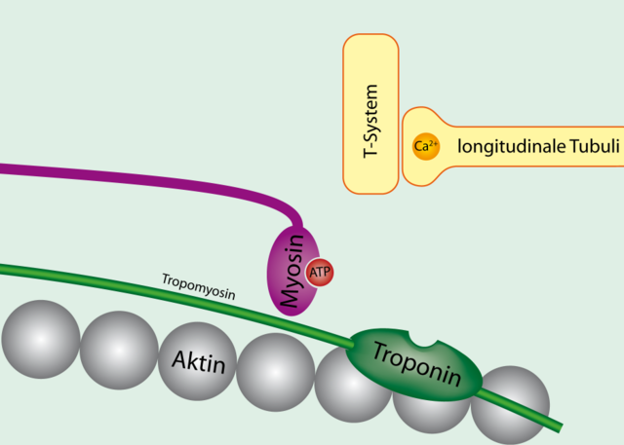

Креатинфосфокіназа - МВ (КФК-МВ):
Підвищення рівнів КФК-МВ свідчить про пошкодження міокарда та може допомогти у встановленні діагнозу інфаркту міокарда.
Прогностичне значення:
Вимір рівнів КФК-МВ може слугувати індикатором розміру пошкодження міокарда. Високі рівні КФК-МВ пов'язані із збільшеним ризиком серцевих ускладнень та негативним прогнозом.
Інші маркери.
Міоглобін:
Збільшення рівнів міоглобіну також може свідчити про пошкодження міокарда.
Лактатдегідрогеназа (ЛДГ):
Менш специфічний, зміни в рівнях ЛДГ можуть бути показником пошкодження міокарда.
Інтеграція клінічних даних з результатами лабораторних досліджень є важливою для комплексної оцінки стану пацієнта з інфарктом міокарда. Маркери допомагають у ранній діагностиці, визначенні масштабу ураження та прогнозуванні результатів лікування. Ці маркери, разом із клінічною інформацією, надають медичним фахівцям необхідні інструменти для рішення терапевтичних стратегій та надання пацієнтам належного лікування та догляду. (Таб. 3)

(Таблиця 2. Короткий перелік маркерів некрозу міокарда)
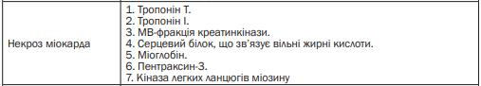

3.1.- алгоритми проведення досліджень, забеспечення контролю якості та інтерпретація результатів
Алгоритм проведення ЕКГ:
Реєстрацію електрокардіограми починають і закінчують фіксацією калібрувального сигналу 1 мВ (1 мілівольт), розмір якого зазвичай встановлюється на рівні 10 мм. Для досягнення високої якості запису необхідне належне заземлення апарату та ефективний контакт електрода із шкірою. З цією метою шкіру під електродом зволожують або використовують одноразові електроди, оброблені шаром провідного гелю. Для проведення реєстрації ЕКГ електрод із червоним кінцем розміщують на правій руці, із жовтим - на лівій руці, із зеленим - на лівій нозі, а із чорним - на правій нозі. Грудні відведення прикладають за встановленими електродами в наступні локалізації на поверхні грудної клітини:
V1 – в четвертому міжребер'ї біля правого краю грудини (права парастернальна лінія);
V2 - в четвертому міжребер'ї біля лівого краю грудини;
V3 – на середині уявної лінії, яка з'єднує точки V2 і V4;
V4 – в п'ятому міжребер'ї по лівій середньоключичній лінії;
V5 - по лівій передній пахвовій лінії на рівні V4;
V6 - по лівій середній пахвовій лінії на рівні V4.
Реєстрація крайніх лівих грудних відведень (V7-V9) застосовується для діагностики задньо-нижніх і задньо-базальних локалізацій інфаркту міокарду. Грудний електрод розташовують в точці по задньо-аксилярній лінії на рівні верхівки – це V7, по лінії лопатки на рівні верхівки – це V8, а по лівій паравертебральній лінії – це V9. Відведення по Небу використовуються для моніторного спостереження, при проведенні велоергометрічної проби, а також для діагностики інфарктів в задньо-базальних відділах лівого шлуночку та для інших цілей.
Під час реєстрації ЕКГ за методикою Небу:
Червоний електрод – переміщують з правої руки в II міжребер’я праворуч від грудини;
Жовтий електрод – переміщують з лівої руки на грудну клітину в позицію V7;
Зелений електрод – переміщують з лівої ноги в позицію V4.
На I-му стандартному відведенні електрокардіографа реєструється відведення D (Dorzalis), на II-му відведенні – A (Anterior), а на III-му відведенні – I (Inferior).

Щодо відведень за Слопаком: реєстрація відведень здійснюється на I-му стандартному відведенні електрокардіографа. Червоний електрод переміщують з правої руки в позицію V7, а жовтий електрод по черзі розміщають вздовж II міжребер’я зліва. S1 - жовтий електрод в позиції по парастернальній лінії зліва в II міжребер’ї, S2 – по середньо-ключичній лінії, S4 – по передній пахвовій лінії, S3 – на середині відстані між S2 і S4.
В периферичних відведеннях вважається нормальним електрокардіографічний вольтаж у діапазоні від 5 до 15 мм. Оцінка вольтажу здійснюється в периферичному відведенні з найбільшою амплітудою комплексу QRS, і якщо вона менше 5 мм, ЕКГ слід розглядати як низьковольтну. Зниження вольтажу може бути спричинене змінами в самому міокарді або різними екстракардіальними факторами. Причинами істинного (міокардіального) зниження вольтажу можуть бути міокардит, кардіосклероз, різні кардіоміопатії. Зниження вольтажу через екстракардіальні події може відзначатися при гідроперикардії, лівобічному ексудативному плевриті, масивній лівобічній пневмонічній інфільтрації, емфіземі легенів, ожирінні, набряку підшкірної клітковини, або поганому контакті електродів зі шкірою.
Визначення частоти серцевих скорочень (ЧСС) проводиться за формулою ЧСС = 60 / RRсередн., де RRсередн – середнє арифметичне трьох інтервалів R-R. При порушеннях ритму необхідно вимірювати не менше 10 інтервалів R-R.
Для визначення джерела ритму шлуночків в нормі використовується синусовий (синоатріальний) вузол. Критеріями нормального синусового ритму є:
Наявність зубця P синусового походження перед комплексом QRS (зубець P синусового походження повинен бути позитивним у відведеннях I, II, V3-V6 і негативним в AVR).
Постійна і нормальна відстань P-Q (0,12-0,20 сек).
Постійна форма зубця P у всіх відведеннях.
Постійна відстань Р-Р (R-R).
В нормі при синусовому ритмі діапазон тривалості інтервалів R-R не перевищує 10% від їх середньої величини. Збільшення цього діапазону вказує на синусову аритмію. ЧСС понад 90 за хвилину при синусовому ритмі називається синусовою тахікардією, а менше 60 - синусовою брадикардією. Поєднання синусової аритмії з брадікардією або тахікардією класифікується як синусова тахіаритмія або брадіаритмія.
Контроль якості:
Контроль якості проведення електрокардіограми (ЕКГ) важливий для отримання точних і достовірних результатів.
Перед проведенням дослідження треба переконатись, що пацієнт відпочиває або знаходиться в спокійному стані перед проведенням ЕКГ. Попередьте пацієнта про необхідність віддалення металевих предметів (ланцюжки, браслети і т. д.) перед проведенням ЕКГ. Переконайтеся, що електроди правильно розміщені відповідно до стандартів (наприклад, за системою "дециль"). Забезпечте гарний контакт електродів зі шкірою, можливо, використовуючи гель для підвищення провідності. Переконайтеся, що на ЕКГ не спостерігається артефактів, таких як рухи пацієнта, що може спотворити сигнал. Перевірте якість сигналу на протязі усього запису, переконайтеся, що немає перешкод, що впливають на якість сигналу ЕКГ. Для підтвердження правильності розміщення електродів і контролю якості можна виконати "контроль польоту", який включає перевірку правильності відведення за наявністю стандартних хвиль (P, QRS, T). Здійснюйте докладний запис процедури проведення ЕКГ, включаючи будь-які артефакти або проблеми, які можуть виникнути.
Загальний моніторинг і контроль якості допомагають забезпечити надійні інформаційні дані при проведенні ЕКГ.
Інтерпретація резульататів ЕКГ:
При інтерпретації резуьтатів ЕКГ, включають джерело ритму та порушення автоматизму, порушення збудливості та провідності, гіпертрофії окремих відділів серця, а також порушення процесів реполяризації, які можуть бути обумовлені вогнищевими (наприклад, рубцевими) або дифузними змінами міокарду. Зміни, виявлені під час ЕКГ, вносяться до тексту висновку, і писати, що "порушення функції збудливості не виявлено," не є прийнятним.
Приклад висновку для нормальної ЕКГ може виглядати так: Ритм синусовий, регулярний. Варіант нормальної ЕКГ (фрази "регулярний" або "правильний" можуть випускатися, а також може використовуватися фраза "варіант нормальної ЕКГ").
Приклад висновку для виявленої патології: Ритм синусовий, існують часті правошлуночкові екстрасистоли типу тригемінії. Блокада лівої передньоверхньої гілки пучка Гіса. Присутні ознаки гіпертрофії лівого шлуночка.
Електрокардіографія (ЕКГ) є важливим методом діагностики інфаркту міокарда (ІМ). Цей метод дозволяє виявляти сам інфаркт, визначати його місце, глибину та поширеність, а також діагностувати можливі ускладнення ІМ, такі як порушення серцевого ритму і провідності, формування аневризм серця. При підозрі на інфаркт міокарда негайно реєструють ЕКГ в 12 відведеннях. Корисно порівнювати ЕКГ, записані в момент болі та раніше. Також рекомендується провести повторні ЕКГ для динамічного спостереження, щоб впевнено поставити діагноз і вивчити еволюцію інфаркту.
За Bayley, ЕКГ при ІМ формується за участю трьох зон в міокарді: зони некрозу, зони пошкодження (яка оточує зону некрозу) і зони ішемії, що розташована зовні від зони пошкодження.

Зона некрозу розташована в центрі ураженого міокарду. Некроз може бути трансмуральним (проходить через всю стінку шлуночка від ендокарду до епікарду) або нетрансмуральним. Трансмуральний некроз виявляється на ЕКГ за патологічним зубцем QS або Q.
Зона пошкодження оточує зону некрозу і розташована на її периферії. Зсуви сегмента ST вгору або вниз від ізолінії, залежно від місця пошкодження, свідчать про наявність зони пошкодження.
Зона ішемії розташована за межами зони пошкодження і характеризується швидкими змінами міокарда, які впливають на фазу реполяризації, що викликає зміни в зубці Т. Ішемія виявляється на ЕКГ високим і широким зубцем Т (високий коронарний зубець Т) при субендокардіальній ішемії і негативним симетричним зубцем Т з дещо загостреною вершиною (негативний коронарний зубець Т) при субепікардіальній і трансмуральній ішемії.
Залежно від характеру ЕКГ-змін виділяють такі стадії (періоди) ІМ: найгостріший, гострий, підгострий, рубцевий.
В активній фазі інфаркту міокарда (ІМ) спостерігаються всі три основні зони ураження - некрозу, пошкодження та ішемії. Типовими електрокардіографічними показниками активної фази є:
Присутність патологічного зубця Q або QS над ураженою областю.
Зменшення амплітуди зубця R.
Куполоподібний зсув сегмента ST вверх від ізолінії.
Формування негативного "коронарного" зубця Т до кінця другої доби від початку інфаркту.
У гострій фазі ІМ, разом із з'явою патологічного зубця Q або QS, стає помітно, що він поступово наближається до ізолінії, залишаючись піднятим протягом усієї активної фази. Патологічний зубець Q (ознака некрозу) може з'явитися і в інших відведеннях, де його раніше не було, свідчачи про розширення зони некрозу. В окремих відведеннях, де спочатку були зубці QR або Qr, можлива їх трансформація в зубець QS, що також свідчить про збільшення зони некрозу.
Гостра стадія ІМ, за результатами ЕКГ, триває в середньому близько 2 тижнів (а в окремих випадках навіть приблизно 3 тижні). Закінчення активної фази характеризується поверненням сегмента ST до ізолінії.
Алгоритми проведення досліджень, контролю якості та інтерпретації результатів аналізу тропонінів при гострому інфаркті міокарда (ГІМ)
Алгоритм проведення досліджень тропоніну включає наступні етапи:
- Клінічне спостереження та анамнез.
Збір анамнезу включає: скарги пацієнта, збір інформації з загальної медичної історії, вивчення індивідуальних факторів ризику пацієнта.
- Показання для проведення аналізу.
Скарги на біль в грудях або інші симптоми ГІМ, проведення комплексного обстеження пацієнта для діагностики можливого ГІМ.
- Забір крові.
Забір крові для визначення рівнів тропонінів. Врахування часових факторів: рівні тропонінів можуть збільшуватися після початку інфаркту та залишатися підвищеними протягом певного часу.
Використання пробірки з антикоагулянтом для уникнення згортання.
- Лабораторний аналіз Тропонінів.
Використання імунологічних методів (зазвичай імунохемічний аналіз) для визначення рівнів тропонінів у крові. Визначення обох підтипів тропоніну: Т (cTnT) та I (cTnI).
- Контроль якості:
Використання стандартів та контрольних зразків для забезпечення точності та надійності аналізу.
- Інтерпретація результатів:
Аналіз отриманих даних у контексті клінічних симптомів та інших факторів ризику та врахування порігових значень для тропонінів. Якщо є попередні дані, порівняти з новими результатами для визначення динаміки.
Алгоритми проведення досліджень, контролю якості та інтерпретації результатів аналізу КФК МВ при гострому інфаркті міокарда (ГІМ):
Алгоритм проведення досліджень креатинфосфокінази (КФК) MB включає такі етапи:
- Клінічне спостереження та анамнез.
Симптоми, які можуть вказувати на можливість ГІМ та збір інформації про медичну історію пацієнта. Врахування факторів ризику, такі як вік, куріння, цукровий діабет.
- Показання для проведення аналізу.
Скарги на біль в грудях або інші симптоми ГІМ, проведення комплексного обстеження пацієнта для діагностики можливого ГІМ.
- Забір крові.
Забір крові для визначення рівнів КФК МВ. Зазвичай, рекомендується забрати кров від пацієнта якнайшвидше після появи симптомів ГІМ.
- Лабораторний аналіз.
Визначення рівнів КФК МВ в лабораторії. КФК МВ є специфічним біомаркером для оцінки пошкодження міокарда.
- Контроль якості.
Забезпечення точності та надійності аналізу шляхом використання стандартів та контрольних зразків.
- Інтерпретація результатів.
Оцінка рівнів КФК МВ у контексті клінічних симптомів та інших даних та врахування порігових значень для КФК МВ.

3.2. Соціально-медична характеристика пацієнтів
Соціально-медична характеристика пацієнтів з інфарктом міокарда включає ряд факторів, які об'єднують медичні та соціальні аспекти здоров'я. Багато соціальних аспектів впливають на медичний стан людини. Загальна оцінка цих соціально-медичних аспектів грає важливу роль у розробці індивідуального плану лікування та післяінфарктної реабілітації, спрямованого на покращення якість життя пацієнтів і зниження ризиків повторного інфаркту.
З найбільш характерних соціально-медичних характеристик можна відмітити наступні:
- Вік та стать.
Інфаркт міокарда може впливати на пацієнтів різного віку, але ризик зазвичай зростає зі старіння. Чоловіки традиційно мають більший ризик розвитку інфаркту міокарда, ніж жінки. Однак після менопаузи ризик у жінок зростає.
- Соціальний стан:
Статус зайнятості та економічне положення можуть впливати на доступ до медичної допомоги та можливості лікування. Наявність соціальної підтримки і сімейного оточення також важлива для подолання післяінфарктного періоду.
- Фактори ризику:
Присутність супутніх захворювань та факторів ризику, таких як діабет, артеріальна гіпертензія, гіперхолестеринемія, куріння, впливає на хід захворювання.
- Спосіб життя:
Звички щодо харчування, фізичної активності, куріння та вживання алкоголю впливають на здоров'я серцево-судинної системи. Приведення до здорового способу життя стає важливим чинником в подальшому лікуванні та профілактиці.
- Доступ до медичної допомоги:
Доступність та якість медичних послуг грає ключову роль у виявленні та лікуванні інфаркту міокарда. Регулярні медичні обстеження та взаємодія з лікарем можуть покращити прогноз пацієнтів.
- Психологічний стан:
Стан психічного здоров'я, рівень стресу та психосоціальний добробут важливі для загального благополуччя пацієнта.
- Лікування:
Медикаментозного лікування та рекомендацій лікаря є важливим елементом в управлінні інфарктом міокарда.

ВИСНОВКИ
Магістерська робота присвячена аналізу та обґрунтуваню клінічної лабораторної діагностики інфаркту міокарда та розуміння інтерпритації показників дослідженного матеріалу пацієнтів, для подальшого якісного лікування та вчасної, професійної діагностики захворювання.
- Дослідження показників біохімічного аналізу крові пацієнтів хворих на інфаркт міокарда. Дослідження рівня тропонінів у крові хворих, аналіз рівня креатинфосфокінази (КФК МВ).
- Інтерпретація результатів дослідження матеріалів отриманих для проведення аналізу крові хворих на гострий інфаркт міокарда людей на території України.
- Поєднання результатів інструментального та клінічного дослідження для якісної та швидкої діагностики захворювання та подальшого ефективного лікування.
- Важливо здійснювати забір крові для визначення рівня КФК МВ в перших годинах після виявлення симптомів гострого інфаркту міокарда. Рівень КФК МВ може починати підвищуватися протягом кількох годин з моменту появи симптомів і досягати піку протягом перших 24-48 годин.
- Рівень ізоформи креатинкінази МВ в крові перевищує 10 мг/мл, це може свідчити про гострий інфаркт міокарда. Цей показник може з'явитися протягом 3,5-4 годин після виникнення симптомів інфаркту, при цьому його діагностична чутливість перевищує 50% через 6 годин і досягає 90% через 8 годин. Специфічність тесту складає відповідно 50% і 93%.
- Один з ключових показників - тропонін, який вивільняється при неповерненному пошкодженні міокарда. Протягом 30 днів з моменту приблизного початку гострого інфаркту міокарда, якщо рівень позитивного тропоніну підвищується, це вказує на зростання ризику негативного перебігу гострого інфаркту міокарда.
- імунохімічні аналізатори імуноферментного аналізу (ELISA), хемілюмінесцентні імуноаналізатори (CLIA).
- Інструментальне дослідження та використання ЕКГ, КТ та МРТ для доповнення характеристик результатів дослідження ГІМ

СПИСОК ВИКОРИСТАНИХ ДЖЕРЕЛ
- АКТУАЛЬНІ ПИТАННЯ РАННЬОЇ ДІАГНОСТИКИ ІНФАРКТУ МІОКАРДА. Ринчак П.І., Боярський О.О.
- Стаднік С.М. Військово-медичний клінічний центр Західного регіону, м. Львів, Україна Серцеві тропоніни в клінічній практиці.
- ЕЛЕКТРОКАРДІОГРАФІЧНА ДІАГНОСТИКА ІНФАРКТУ МІОКАРДА Г. П. Вєрєжнікова, В. О. Куць, О. Й. Жарінов Національна медична академія післядипломної освіти імені П. Л. Шупика, Київ.
- МІНІСТЕРСТВО ОСВІТИ І НАУКИ УКРАЇНИ МІНІСТЕРСТВО ОХОРОНИ ЗДОРОВ’Я УКРАЇНИ ДЕПАРТАМЕНТ ОХОРОНИ ЗДОРОВ’Я ЛЬВІВСЬКОЇ ОБЛАСНОЇ ДЕРЖАВНОЇ АДМІНІСТРАЦІЇ ЛЬВІВСЬКА МЕДИЧНА АКАДЕМІЯ ім. АНДРЕЯ КРУПИНСЬКОГО.
- Міністерство охорони здоров’я України Запорізький державний медичний університет Кафедра сімейної медицини, терапії та кардіології ФПО Клінічна оцінка лабораторних досліджень в кардіології та ревматології навчальний посібник.
- Катеренчук І. П., д-р мед. наук, професор Українська медична стоматологічна академія, м. Полтава, Україна Клінічна оцінка, діагностичне і прогностичне значення деяких сучасних лабораторних досліджень у пацієнтів з ішемічною хворобою серця.
- МІНІСТЕРСТВО ОХОРОНИ ЗДОРОВ'Я УКРАЇНИ ЗАПОРІЗЬКИЙ ДЕРЖАВНИЙ МЕДИЧНИЙ УНІВЕРСИТЕТ Кафедра внутрішніх хвороб №2 Запоріжжя 2014 ЕЛЕКТРОКАРДІОГРАФІЯ. ФУНКЦІОНАЛЬНІ ЕКГ ПРОБИ. ДОБОВЕ МОНІТОРУВАННЯ АРТЕРІАЛЬНОГО ТИСКУ. ХОЛТЕРІВСЬКЕ МОНІТОРУВАННЯ ЕКГ. АНАЛІЗ ВАРІАБЕЛЬНОСТІ СЕРЦЕВОГО РИТМУ (ВСР). ФУНКЦІОНАЛЬНА ДІАГНОСТИКА В ПУЛЬМОНОЛОГІЇ Навчально-методичний посібник до практичних занять з функціональної діагностики для студентів VI курсу медичного факультету.
- [Електронний ресур]. – Режим доступу:
https://dila.ua/labdir/13681.html
- [Електронний ресур]. – Режим доступу:
https://empendium.com/ua/manual/chapter/B72.I.B.3.3.

